Les objectifs :
I Faciliter le developpement et l'evolution des applications ;
I Permettre le travail en equipe ;
I Augmenter la qualite des logiciels (moins de bugs).

Notion d'< Objet >
Qu'est-ce qu'un objet ?
C'est un concept servant a représenter, modéliser toute entité décrite selon ses propriétés et son comportement. Ce comportement s'observe via les interactions que le monde extérieur peut avoir avec cette entité. Les interactions sont sollicitées à travers les opérations de l'objet. Exemple : ampoule, pomme, obama, ciel, immeuble, microscope.
Caractérisation simple d'une personne
Une personne est caractérisée par son prénom, son nom de famille, son sexe, sa date de naissance, son lieu de naissance, sa profession : ce sont ses propriétés.
Une personne peut exécuter les opérations suivantes : se réveiller, se lever, marcher, courir, sauter, s'asseoir, dormir, manger, lire, écrire, parler (dire son âge), se taire,
objet = état + comportement
Classe
Vue de la programmation objet, une classe est un type structuré de données.
Vue de la modélisation objet, une classe correspond à un concept du domaine modélisé. Une
classe regroupe des objets qui ont des propriétés et des comportements communs. Une
Classe est donc un ensemble d’objets.
Une classe est un moule" pour fabriquer des objets. Elle :

Instance
On dit souvent qu’une instance « instancie » une classe. Cela signifie que l’instance est un
Exemple de la classe. En Java, pour désigner une instance on dit indifféremment un objet ou une instance.
Attribut
L’état d’un objet est l‘ensemble des valeurs de ses attributs. Un attribut est une propriété de l’objet.
Méthode
Vue de la modélisation objet, une méthode est une opération que l’on peut effectuer sur un objet. Vue de la programmation objet, une méthode est une fonction qui s’applique sur une instance de la classe.
Encapsulation des données
La POO pure suit le principe d’ « encapsulation » au sens strict : tout attribut d’une classe est caché dans la classe ; il est invisible de l’extérieur de la classe, il n’est accédé depuis l’extérieur de la classe que par une méthode de lecture et une méthode d’écriture situées dans l’interface de la classe, c’est-à-dire visibles de l’extérieur.
Le gros avantage de cette approche est d’assurer qu’un attribut n’est modifié que par la méthode d’écriture

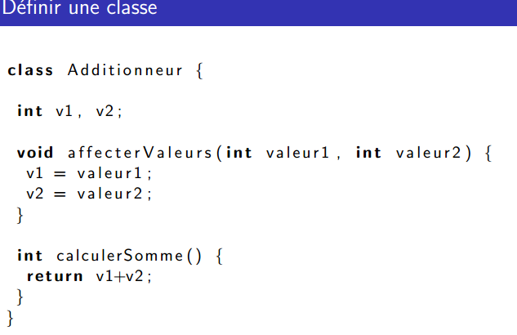

Création d'une instance avec le mot-clé new :
new A d d i t i o n n e u r ( ) ;
Cette expression renvoie une référence vers l'instance créée par new. Elle peut être affectée a une variable de type référence vers un Additionneur. Déclaration d'une variable de type référence vers un Additionneur" :
A d d i t i o n n e u r add ;
Affectation de la référence a la variable :
add = new A d d i t i o n n e u r ( ) ;

